Lekcja 08.06.2020
Temat: wie oft soll ich die Medikamente einnehmen? – przyjmowanie leków w j. niemieckim
das Medikament | lek, lekarstwo
das Rezept | recepta
die Tablette | tabletka
der Sirup | syrop
der Hustensaft | syrop na kaszel
das Nasenspray | spray do nosa
die Spritze | zastrzyk
das Schmerzmittel | środek przeciwbólowy
ein Mittel gegen … | środek na …

Medikamente einnehmen | przyjmować leki
einmal pro Tag  zweimal pro Tag | 1 raz dziennie  2 razy dziennie

- Połącz wyraz z obrazkiem
1. | A. das Rezept
2.  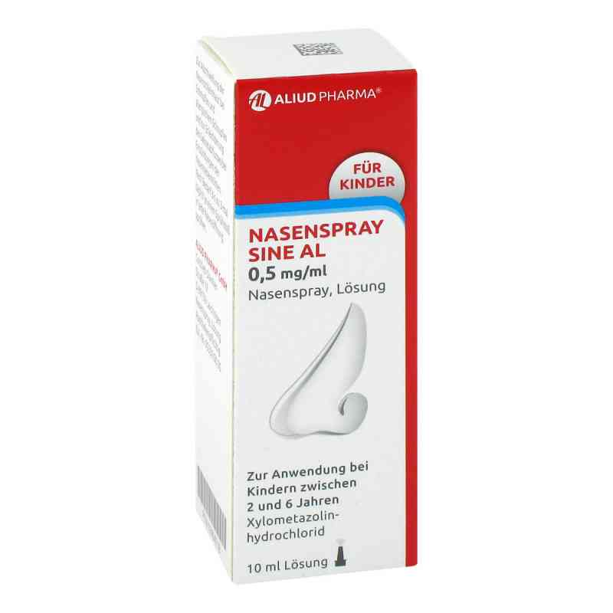 | B. Die Spritze
3.  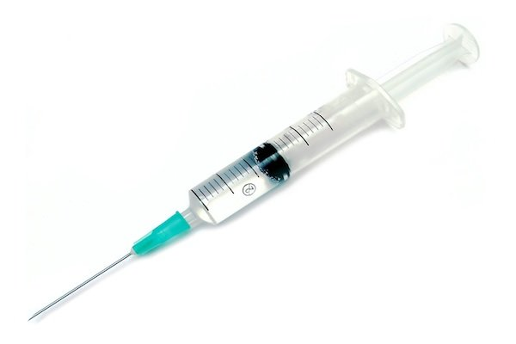 | C. das Nasenspray
4. 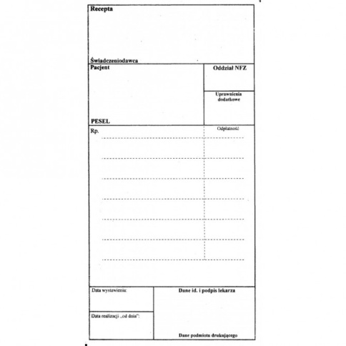 | D. Die Tablette
5.  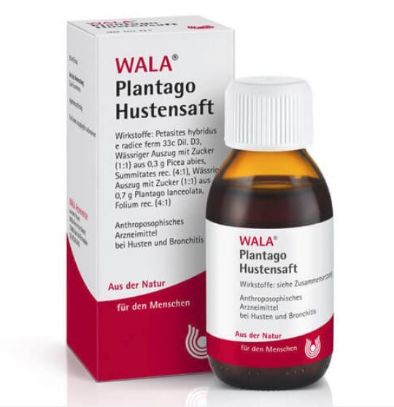 | E. der Hustensaft

1 | 2 | 3 | 4 | 5

Lekcja 09.06.2020

Temat: Lieber Net Doktor…. – w gabinecie u lekarza

Do typowych zwrotów w gabinecie lekarskim należą:
–> Schmerzen haben – mieć bóle
Przykład: Ich habe Schmerzen. (mam bóle)
Możemy oczywiście dodać, jakie dokładnie bóle mamy:
Np. Ich habe Kopfschmerzen (mam ból głowy)
Ich habe Bauchschmerzen (mam ból brzucha)
–> den Blutdruck messen – mierzyć ciśnienie
Przykład: Ich muss den Blutdruck messen. (muszę zmierzyć ciśnienie)
à den Oberkörper freimachen -rozebrać się – Machen Sie bitte den Oberkörper frei. – Proszę się rozebrać (chodzi o górną część ciała).
U lekarza możemy także spotkać się ze słownictwem:
- das Gewicht messen – ważyć się
- das Fieber messen -mierzyć temperaturę
- die Lungen abhören – osłuchać płuca
- eine Diagnose stellen – stawiać diagnose
- Medikamente verschreiben – przepisywać leki
Sie müssen (pan/i musi….) das Fieber messen (zmierzyć temperaturę)
Der Arzt sagt– Lekarz mówi
- Haben Sie Schmerzen? – Ma Pan/ Pani bóle?
- Setzen Sie sich bitte auf die Liege!– Proszę usiąść na leżance.
- Was fehlt Ihnen? – Co Panu/Pani dolega?
- Ich möchte Sie untersuchen. – Chcę Pana/Panią zbadać.
- Sagen Sie bitte AAA! – Proszę powiedzieć AAA
- Ich schreibe Ihnen ein Rezept. – Wypiszę Panu/Pani receptę.
- Nehmen Sie die Tabletten vor dem Essen/nach dem Essen! – Proszę brać te tabletki przed jedzeniem/po jedzeniu.
- Ich schreibe Sie paar Tage krank. – Wypiszę panu zwolnienie lekarskie na parę dni.
Der Patient sagt– Pacjent mówi
- Ich habe Husten. – Mam kaszel.
- Ich fühle mich nicht gut. – Nie czuję się dobrze.
- Ich habe Schnupfen. – Mam katar.
- Ich habe Kopfschmerzen. – Mam bóle głowy.
- Ich habe hohes Fieber. – Mam wysoką gorączkę.
- Ich brauche eine Krankschreibung für meinen Arbeitgeber. – Potrzebuję zwolnienie lekarskie dla mojego pracodawcy.
- Wie oft muss ich die Medikamente nehmen? – Jak często muszę brać te lekarstwa?

Rozwiązane zadania proszę przesłać na emalia: bogumilaszt@gmail.com
Drodzy rodzice - proszę przypilnować dziecko, aby zadania zostały zrobione i proszę pomóc i zachęcić dziecko do jego wykonania.

